Застосування аміаку
Аміак широко використовують у різних галузях промисловості, у медицині, техніці, сільському господарстві:
• для добування нітратної кислоти, добування соди (аміачний метод), вибухових речовин, для синтезу пластмас і штучних волокон (капрону);
• у виробництві мінеральних добрив (нітратів, амоній сульфату, сечовини (NH₂)₂CO);
• як холодагент у промислових холодильниках.
Аміак входить до складу мийних засобів для прання білизни, чищення скла, килимів і ювелірних виробів; рідкий аміак використовують як розчинник.
Нашатирний спирт застосовують у медицині, для збудження дихання в непритомному стані (стимуляція дихального і судинорухового центрів головного мозку).
Добування аміаку
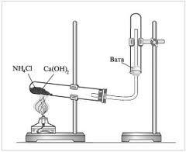
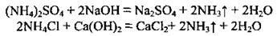
У лабораторії аміак добувають нагріванням солей амонію з лугами:

Оскільки аміак легший за повітря, його збирають у посудину, перевернуту догори дном.
У промисловості аміак добувають взаємодією азоту з воднем. Реакцію здійснюють за температури 450-500 °С і тиску 200-300 атм., каталізатор — Fe з домішками К₂O, Аl₂O₃:
Необхідний для реакції азот добувають з повітря, а водень — конверсією метану з водяною парою:

